Université 20 Août 1955-Skikda
Institut des sciences et techniques appliquées (ISTA)
Département Hygiène, Sécurité et Environnement (HSE)
Date | Niveau | Contrôle | Enseignante | Barème | Durée
21/05/2024 | Master 1 | Démarche d‘EvRP | Hanane OMEIRI | /20 | 1H 30

Exercice 1 : 5pts
La matrice des risques est un outil d'analyse évaluant la gravité d'un risque par rapport à la probabilité qu'il se réalise.
- Quels sont les avantages et les inconvénients d’avoir un large choix de matrices de criticité ?
Sachant que les objectifs de sécurité règlementaire sont ceux qui forment la frontière qui sépare les niveaux des risques non-acceptables et tolérables :
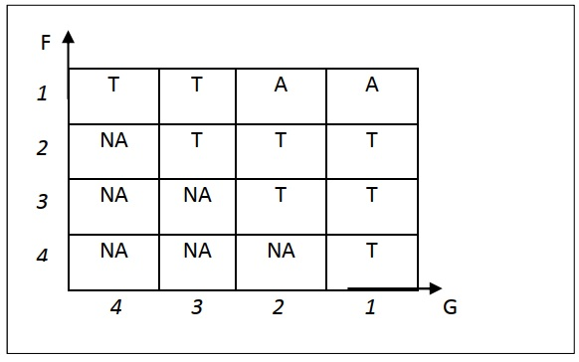
- Fixer les objectifs de sécurité règlementaire issus de la grille suivante :

Situation professionnelle : 15pts
Mohamed est étudiant en licence professionnel Maintenance des Véhicules Automobiles. Dans le garage où il est en période de formation en entreprise, un relevé des accidents du travail a été fait pour l'année 2023 :
Document 1 : Nombre total des accidents du travail dans l'entreprise : 7
Types d'accidents | Nombre
Chutes dans la fosse | 3
Glissades dans l'escalier conduisant à la fosse | 2
Accident d'origine électrique lors du travail dans la fosse | 1
Perte de connaissance lors du réglage d'un moteur dans la fosse | 1

Afin de réaliser une approche a priori du risque, Mohamed participe à l’élaboration de l'autodiagnostic sur l'atelier mécanique de l'entreprise.
Quelques semaines après le stage, Mohamed retourne dans l'entreprise pour présenter son rapport de stage à son tuteur Monsieur X. II apprend que celui-ci est en arrêt de travail depuis 15 jours : il souffre de troubles neurologiques chroniques caractérisés par des troubles de l'équilibre, de la vigilance et de la mémoire. Il utilise couramment des solvants à base de tétrachloréthylène pour décaper et dégraisser des pièces.
Document 2 : Extrait de l'autodiagnostic de "atelier mécanique de l'entreprise
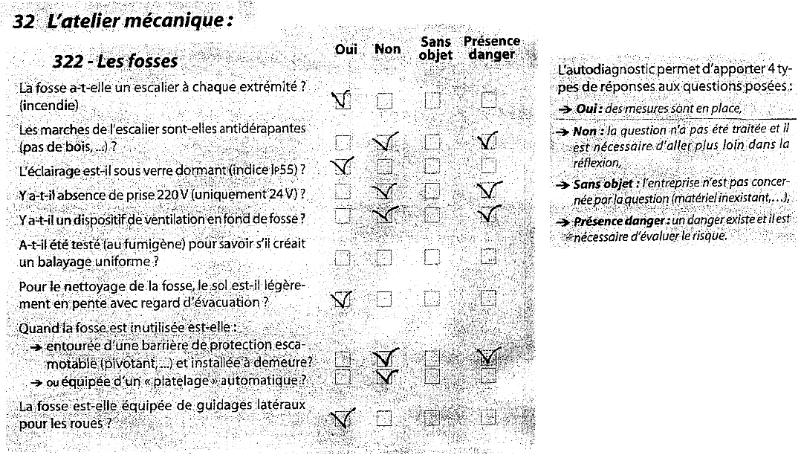
A partir du relevé des accidents du travail de l'entreprise (document 1) et de l'autodiagnostic (document 2) :
- Compléter la grille d'analyse des risques en : 5pts
- inscrivant 5 dangers
- identifiant la situation dangereuse liée à chaque danger,
- identifiant, pour chaque situation dangereuse, un événement dangereux probable,
- identifiant un dommage possible pour chaque cas.
Danger | Situation dangereuse | Evénement dangereux | Dommage
N°1 :
N°2 :
N°3 :
N°4 :
N°5 :
- Compléter le tableau ci-dessous en utilisant le document 3 pour estimer deux risques recensés précédemment. 5pts
Risque | Estimation de la gravité de 1 à 4 | Estimation de la probabilité de 1 à 4
Intoxication avec les gaz d'échappement d'un moteur
Chute de hauteur
Document 3 :
Estimation de la gravité  Faible : accident du travail (AT) ou maladie professionnelle (MP) sans arrêt de travail  Moyen : AT ou MP avec arrêt de travail  Grave : AT ou MP entraînant une incapacité permanente partielle (IPP)  Très grave : AT ou MP mortelle | Cotation  1  2  3  4
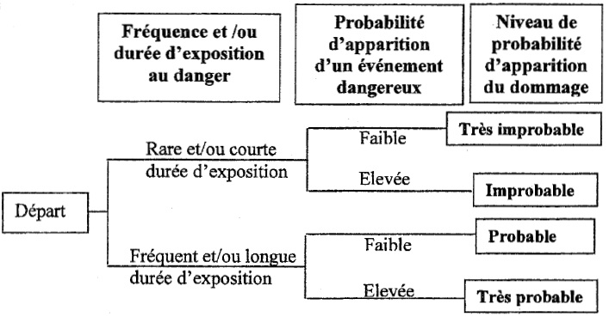  Estimation de la probabilité | Cotation  1  2  3  4
- proposer 4 moyens de prévention pour l'entreprise et indiquer, pour chacun, le niveau de prévention (prévention à la source, protection collective ou individuelle, formation et information de l'opérateur). 4pts
Moyen de prévention proposé | Niveau de prévention correspondant
N°1 :
N°2 :
N°3 :
N°4 :
- A partir du tableau 12 des maladies professionnelles ci-dessous (document 4), citer les 3 conditions requises pour être reconnue comme maladie professionnelle (pour monsieur X) en justifiant chaque réponse. 6pts
Conditions | Justifications
N°1 :
N°2 :
N°3 :
Document 4 : Tableau 12 des maladies professionnelles
